In de sporttas of trolley  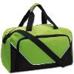  Kleding  ☐ Warme jas en/of regenjas  ☐ Lange broek of rok  ☐ Trui of sweater  ☐ Reserve t-shirt  ☐ Proper ondergoed  ☐ Stevige (wandel)schoenen  ☐ Sokken  ☐ Slaapkledij  ☐ Pantoffels  ☐ .  ☐ .  Toiletgerief  ☐ Toiletzak met:  ☐ Zeep en/of shampoo/douchegel  ☐ Tandenborstel en tandpasta  ☐ Haarkam en/of haarborstel  ☐ Scheergerief  ☐ Haargel  ☐ Deodorant  ☐ Parfum  ☐ Maandverband en/of tampons  ☐ Haardroger (föhn)  ☐ Washandje(s)  ☐ Handdoek(en)  ☐ .  ☐ .  Ander  ☐ Zakdoeken en/of tissues  ☐ Linnenzak of kussensloop voor  vuile was  ☐ Eventueel eigen slaapkussen | Diversen  ☐ Verdeelblok elektriciteit  ☐ Batterijoplader GSM en/of tablet  ☐ Gezelschapsspelletjes, kaarten, …  ☐ Strips, leesboek, …  ☐ Lijstje adressen en/of telefoonnrs  ☐ Snoep, koeken, …  ☐ Frisdrank  ☐ .  ☐ .  ☐ .  In de rugzak  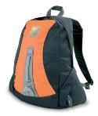  ☐ Portefeuille met:  ☐ identiteitskaart  ☐ zakgeld  ☐ bankkaart  ☐ Europese ziekteverzekeringskaart  ☐ Lijnkaart, abonnement  ☐ GSM en/of tablet  ☐ Huissleutels  ☐ Schrijfgerief (papier, pen, …)  ☐ Regenscherm (paraplu)  ☐ Zonnecrème  ☐ Medicatie  ☐ afgeven aan je leerkracht  ☐ Lunch en drank  voor donderdagmiddag  ☐ .  ☐ .

Zakgeld

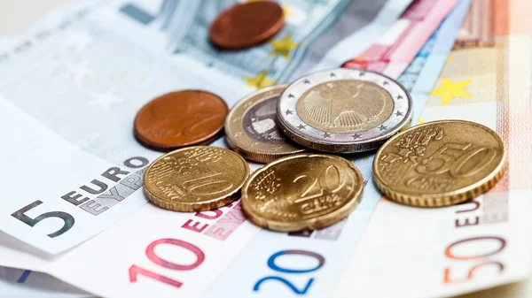

Op donderdag heb je een lunchpakket bij voor ’s middags.
Voor je avondmaal krijg je 12 euro van je leerkracht.
Hiermee kan je terecht bij een kebabzaak, McDonalds, …
Je kan zuinig doen en bij de Aldi een broodje met beleg uithalen.
Wil je meer uitgeven, dan heb je zakgeld nodig.
Ook als je iets wil kopen op de winkelstraat, dan heb je zakgeld nodig.

’s Avonds gaan we samen iets drinken op een terrasje.
Hiervoor heb je wat zakgeld nodig.

Op vrijdag is ontbijt voorzien bij de jeugdherberg.
Voor een snack ’s middags krijg je weer 12 euro van je leerkracht.
Er zijn heel wat plaatsen in Phantasialand waar je eten kan kopen.
Wil je extraatjes (bv een ijsje of extra drankje of meer eten, …), dan zal je moeten bijleggen met zakgeld.

Met 25 euro zou je zeker moeten toekomen voor eten, drinken, terrasje, …

OPGELET
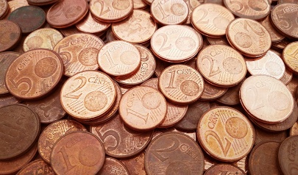
Ken je deze nog?
In Duitsland zal je ze zeker zien.
In Duitsland worden ze nog gebruikt en je zal ze dus als wisselgeld krijgen als je iets koopt.

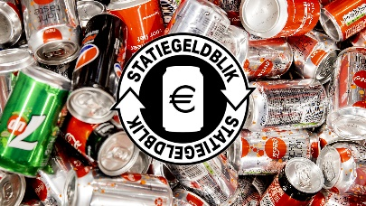
Als je blikjes of pet-flessen of pet-flesjes koopt, betaal je statiegeld!
Dit gaat tot 0,25 euro per blikje of flesje!
Lege flesjes en blikjes dus inleveren voor we terug naar huis vertrekken.

